甲骨新綴第九二例（附合集重片二例）
政治大學中文系
林宏明

九二、合4879（前6.44.8、龜2.2.14）+合10189（簠雜101、簠拓982、續6.27.2）

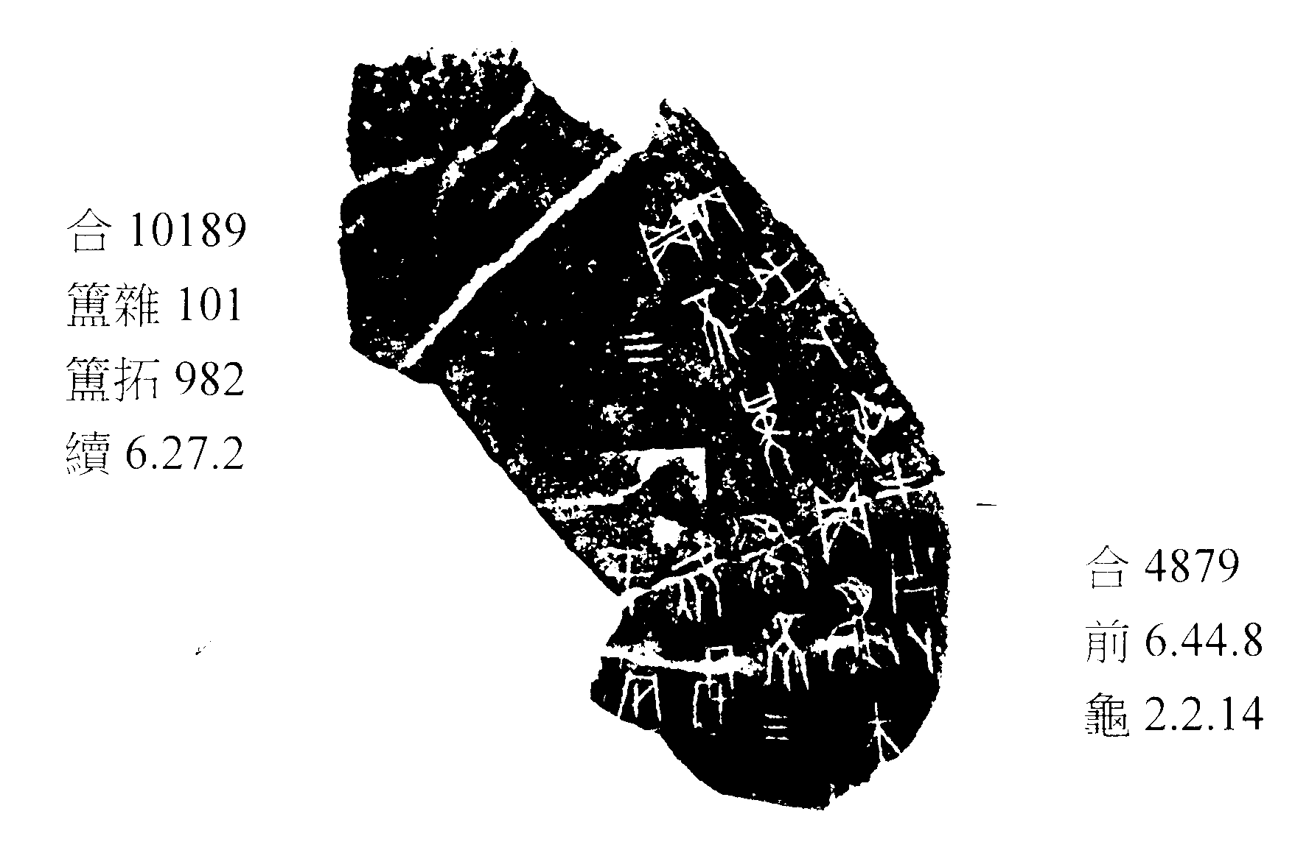

附重片二例
一、合986與合3710重片
二、合14592即合14643+合15275，其中合15275為合14592上半，齊航福先生2008年1月24日先秦史研究室網站（國博所藏甲骨新綴一例）中已指出。
